**REF: ACCIÓN DE TUTELA DE PRIMERA INSTANCIA**

**ACCIONANTE: CLAUDIA ELENA SOLAEZ ROJAS**

**ACCIONADO: ICFES**

**RAD: 2020-00065-00**

**REPÚBLICA DE COLOMBIA**

**RAMA JUDICIAL DEL PODER PÚBLICO**

**JUZGADO PROMISCUO MUNICIPAL DE TENERIFE**

**20-11-2020**

Al despacho informando que mediante auto de fecha 19 de noviembre de 2020, dispuso el despacho requerir a las partes procesales por el termino de 6 horas contadas a partir de la siguiente hora del recibo, hábiles y laborales. Por lo tanto, dentro del término la entidad requerida Cognos, la Dirección del Icfes y de Instrumentos de Operación, contestaron sin esperar a que el termino feneciera ni estando al limite.

**Al despacho para su respectiva orden**

**ANA MARIA RINCON MARQUEZ**

**SECRETARIA**

**REPÚBLICA DE COLOMBIA**

**RAMA JUDICIAL DEL PODER PÚBLICO**

**JUZGADO PROMISCUO MUNICIPAL DE TENERIFE**

**TENERIFE, VEINTE (20) DE NOVIEMBRE DE DOS MIL VEINTE (2020)**

**REF: ACCIÓN DE TUTELA DE PRIMERA INSTANCIA**

**ACCIONANTE: CLAUDIA ELENA SOLAEZ ROJAS**

**ACCIONADO: ICFES**

**RAD: 2020-00065-00**

**ACTA SENTENCIA TUTELA No:08 IV TRIMESTRE 2020**

**ASUNTO:**

Procede el despacho en sede de primera instancia a proferir sentencia de tutela al interior del trámite tutelar de la referencia instaurado por la señora Claudia Elena Solaez Rojas en contra del Instituto Colombiano para la Evaluación de la Educación – Icfes por la presunta vulneración de los derechos fundamentales a la educación, debido proceso y a la igualdad

1. **ANTECEDENTES**

**HECHOS:**

La parte accionante narra los siguientes hechos, asi**:**

1. Narra que, es estudiante de noveno (9°) semestre de derecho en la universidad del Magdalena en modalidad presencial. Por tal motivo, en el mes de julio de 2020 empezó su proceso para la realización de las pruebas saber pro periodo 2020, realizando la pre-inscripción por la universidad del Magdalena el día 15 de agosto de 2020 y el pago del trámite a su costas el día 21 de agosto de 2020.
2. Posteriormente, procedió a materializar la inscripción el mismo día 21 de agosto del 2020, asignándole del número de registro EK202030947754. Por ende, buscó los recursos económicos para comprar una cámara y hacer el examen bajo la modalidad virtual.
3. Seguidamente, señala que el día 30 de septiembre de 2020 la universidad del Magdalena, a través del programa de derecho realizó el envío del formulario de requisitos Técnicos prueba electrónica en casa saber pro, saber TyT 2020. Sin embargo, el día 1 de octubre ingresó para llenar dicho formulario, lo cual le fue imposible ya que al tratar de enviar el formulario le decía que el número de documento no se encontraba inscrito en la prueba saber pro.
4. En vista a lo anterior, el día 2 de octubre, decidió enviar una petición al ICFES en la cual pidió que se le aclarara su situación respecto a la inscripción en la prueba saber pro 2020 y como petición subsidiaria le ampliaran el plazo para diligenciar el formulario de presentación de la prueba electrónica en casa. Dicha petición fue respondida el día viernes 30 de octubre, confirmándole la inscripción en la prueba saber pro 2020. Posteriormente, el martes 3 de noviembre recibió una segunda respuesta por parte del ICFES donde le indican que debido a que no contaba con los recursos técnicos y por no llenar el formulario de presentación de la prueba electrónica en casa, le tocaría presentar la prueba en el sitio designado por el ICFES.
5. Finalmente aclara que, actualmente con la pandemia de la covid 19 se tuvo que regresar a su municipio de residencia, Tenerife Magdalena, donde actualmente sigue ubicada.

**PRETENSIONES**

La accionante solicita que en la acción de la tutela, le concedan los siguientes pretensiones:

***“TUTELAR a mi favor los derechos constitucionales fundamentales invocado ORDENÁNDOLE al ICFES que se me permita la presentación de la prueba electrónica saber pro en casa teniendo en cuenta que cumplo con los requisitos establecidos para dicha presentación y que además el error en el proceso es responsabilidad de dicho instituto.***

***Como petición subsidiaria, solicito que el ICFES se haga cargo de los gastos de los viáticos que represente mi traslado a otro lugar para la presentación de la prueba saber pro 2020, dado que no cuento con los recursos necesarios para mi movilidad”. (ibídem).***

**II.TRAMITACION**

**TRÁMITE TUTELAR**

La acción de tutela de la referencia fue presentada el día 6 de Noviembre de 2020 a las 8:00 a.m, a través del correo institucional: [jpmtenerife@cendoj.ramajudicial.gov.co](mailto:jpmtenerife@cendoj.ramajudicial.gov.co), profiriéndose auto admisorio de la misma fecha de presentación, surtiéndose la notificación del trámite tutelar a través de los oficios Nos: 0918 al 0922, remitiéndose a través del correo personal e institucional de las partes procesales.

Posteriormente, del trámite de admisión el día 12, 18 y 19 de noviembre de 2020 se dispuso requerir a las entidades Icfes, Dirección General del Icfes, Operador Cognos y el área de Instrumentos y Operaciones, con el fin que informaran y aportaran determinada información con efectos probatorios en aras de poder resolver el problema jurídico de la tutela. Procediendo a notificarlos a través de los correspondientes correos electrónicos institucionales mediante oficios Nos: 0950 al 0955; 0968 al 0973 y 0977 al 0986.

1. **CONTESTACION DE LA TUTELA**

Dentro del término legalmente conferido la entidad de salud vinculada y las vinculadas respondieron dentro del plazo asi:

**SECRETARIA DE EDUCACION DEPARTAMENTAL**

Alegan la falta de legitimación por pasiva en la causa, así:

***“ (…) En atención a la petición realizada por la accionante, referente a solicitud de presentación electrónica de las pruebas SABER PRO, tenemos que la Secretaría de Educación del Magdalena no es la llamada a conceder lo requerido, gracias a que no le es imputable la responsabilidad por ausencia de legitimación en la causa por pasiva.***

***Como se manifiesta en los hechos y pretensiones de la tutela, son los funcionarios de INSTITUTO COLOMBIANO PARA EVALUACION DE LA EDUCACIÓN, quienes no han estudiado lo solicitado por CLAUDIA SOLAEZ ROJAS”.*** (ibídem).

**UNIVERSIDAD DEL MAGDALENA:**

Alegan la falta de legitimación por pasiva en la causa, así: “ (…)la Dirección de Programa de Derecho únicamente facilitó la información, mas no tiene vínculo alguno con el ICFES, más allá de la preinscripción de los estudiantes, así como tampoco tiene el manejo de sus formularios institucionales correspondientes al examen Saber Pro del año 2020”.

Aportan el cumplimiento de la publicación en la página web institucional de la acción de tutela con el fin que, todo aquel que se crea con derecho pueda intervenir:

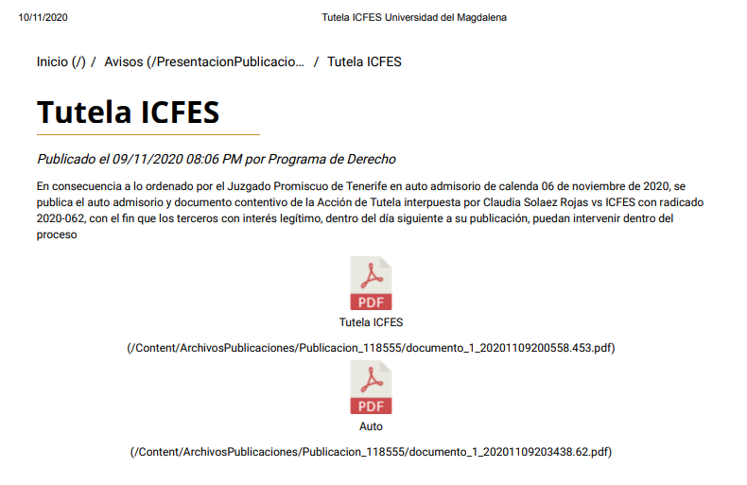

**ICFES:**

Alego hecho superado en cuanto que modificaron de manera excepcional la solicitud de la prueba de la estudiante a la modalidad virtual, así:

***“ (…) De cara a lo anterior, dado el trámite de tutela y a propósito de mantenerse articulados con medidas decretadas por el Gobierno nacional y dada que la naturaleza de la cuestionada prueba hace admisible su presentación virtual, se ha procedido de manera excepcional a resolver favorablemente la solicitud extemporánea de la accionante efectuando la modificación solicitada. En ese sentido, frente a la petición de la actora radicado con No. 20202101975332 de 02 de octubre de 2020, esta Oficina Asesora Jurídica procedió a dar alcance a la respuesta inicialmente dada por la Unidad de Atención al Ciudadano del Icfes con radicado 20202102865801 de 03 de noviembre de 2020, generando un nuevo oficio de respuesta bajo el radicado bajo el No. 20201103087781 de 10 de noviembre de 2020, en donde se le informo que se efectúo la modificación solicitada y que figuraba debidamente inscrita para efectuar su prueba SABER PRO 2020 como estudiante del programa de derecho de la Universidad del Magdalena de manera virtual en Casa, acorde con los lineamientos de la Resolución 465 del 23 de octubre de 2020, para lo cual deberá consultar su citación para presentar la prueba el 14 de noviembre de 2020, en igualdad de condiciones que los demás aspirantes.”*** (ibídem).

Igualmente, aportaron la constancia de la publicación de la acción de tutela en la página web, así:

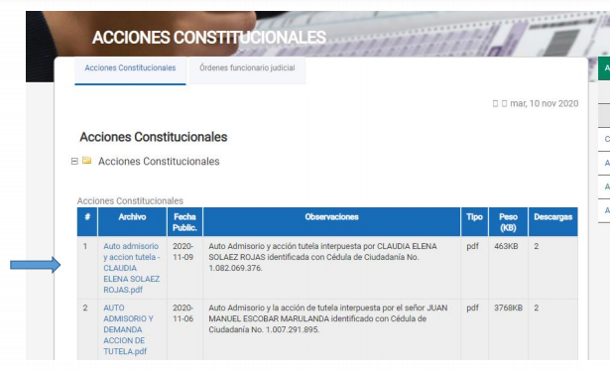

**GOBERNACION DEL MAGDALENA:**

Alego la falta de legitimación por pasiva en la causa debido a que: ***“ En efecto, el accionante presentó tutela contra LA GOBERNACION DEL MAGDALENA, siendo que está probado que no presentó solicitud alguna ante esta entidad territorial. En efecto, el accionante presentó tutela contra LA GOBERNACION DEL MAGDALENA, siendo que está probado que no presentó solicitud alguna ante esta entidad territorial”.*** (ibídem).

**MINISTERIO DE EDUCACION**

Alega la falta de legitimación por pasiva en la causa

**OPERADOR COGNOS:**

Alega el cumplimiento total de la situación presentada por la accionante en vista que, se encuentra inscrita para la prueba digital y se le asignó cita para prueba biométrica e identificación y prueba de equipo.

**DIRECCION GENERAL ICFES:**

Alegan cumplimiento a la contestación de tutela de la entidad Icfes, aportando cambio de la prueba en casa ala digital.

**DEPENDENCIA DE INSTRUMENTOS Y OPERACIONES- ICFES:**

Alegan cumplimiento de la orden de tutela conforme a la contestación del Icfes.

1. **PRUEBAS:**

**MEDIOS DE PRUEBAS PARTE ACCIONANTE**

1. Capture del correo dónde se confirma mi inscripción en la prueba saber pro
2. Capture de mi situación actual en la plataforma PRISMA
3. Capture de la imposibilidad de llenar el formulario de presentación de la prueba electrónica en casa.
4. Copia de la petición realizada al ICFES.
5. Copia de las respuestas dadas por el ICFES a mi petición.

**MEDIOS DE PRUEBA DE LA ENTIDAD ACCIONADA:**

**ICFES:**

* De la representación legal con que actúa la suscrita como jefe de la Oficina Asesora Jurídica.
* Copia de la Resolución No. 000616 de 5 de agosto de 2019
* Acta de posesión N°25 del 5 de agosto de 2019.
* Radicados 20202102846351 y 20201103087781.
* Escrito de contestación
* Respuesta al requerimiento
* Pantallazos de imágenes con efectos procesales

**MEDIOS DE PRUEBA ENTIDADES VINCULADAS:**

**UNIVERSIDAD DEL MAGDALENA:**

Anexo 1: Archivo Excel donde se evidencia el listado con los nombres completos y correos

electrónicos de todos los estudiantes de la Universidad que van a realizar la prueba Saber Pro.

• Anexo 2: Resolución N° 000407 del 03 de septiembre de 2020 expedida por el ICFES.

• Anexo 3: Publicación en la página web del Grupo de Admisiones, Registro y Control de la

Universidad de fecha 9 de noviembre de 2020.

• Anexo 4: Publicación en la página web de la Universidad realizada por el Programa de Derecho

de fecha 9 de noviembre de 2020.

• Anexo 5: Certificado de estudios de la accionante.

• Anexo 6: Copia Simple del Acuerdo Superior N° 23 de 2017.

• Anexo 7: Copia simple del Acta de Posesión N° 042 de fecha 4 de agosto de 2017.

• Anexo 8: Copia simple de la Resolución Rectoral N° 565 de 2020.

• Anexo 9: Copia simple del Acta de Posesión N° 085 de fecha 2 de marzo de 2012.

• Anexo 10: Copia simple de la Resolución Rectoral N° 398 de 2017.

**DIRECCION GENERAL ICFES:**

Respuesta al requerimiento de fecha 19 de noviembre de 2020

**SUBDEPENDENCIA DE INSTRUMENTOS ICFES:**

Respuesta al requerimiento de fecha 19 de noviembre de 2020

**OPERADOR COGNOS:**

Respuesta al requerimiento de fecha 19 de noviembre de 2020

**V. CONSIDERACIONES**

La acción de tutela es un mecanismo de origen constitucional de carácter residual, subsidiario y cautelar, encaminado a la protección inmediata de los derechos fundamentales de las personas que están siendo amenazados o conculcados.

Lo anterior, de conformidad con el artículo 86 de la Constitución Política que consagra la acción de tutela como un mecanismo de naturaleza *subsidiaria* para la protección de los derechos fundamentales que *sólo procederá cuando el afectado no disponga de otro medio de defensa judicial.*[1] De lo anterior se colige, que no es la finalidad de esta acción ser un mecanismo alternativo a los otros medios jurisdiccionales existentes, de modo que pueda utilizarse uno u otro sin ninguna distinción, ni fue diseñada para desplazar a los jueces ordinarios del ejercicio de sus atribuciones propias.

Sin embargo, la existencia de otro medio judicial no hace de por sí improcedente la intervención del juez de tutela, pues deben tenerse en cuenta dos circunstancias especiales a saber; primero, que los medios alternos con que cuenta el interesado deben ser *idóneos*, esto es, aptos para obtener la protección requerida, con la urgencia que sea del caso[2] y; segundo, que a pesar de la existencia de otros medios de defensa judicial, será procedente la acción de tutela cuando *se utilice como mecanismo transitorio para evitar un perjuicio irremediable*.

**Competencia**

Con fundamento en lo previsto en los artículos 86 de la Constitución Política, este despacho es competente para conocer acerca de la acción de tutela de primera instancia.

**Legitimación por activa**

Con fundamento en los artículos 86 de la Constitución Política y 10° del Decreto 2591 de 1991, manifiesta que se encuentra legitimado para presentar la acción de tutela:

***“i) el titular de los derechos fundamentales, caso en el cual no se exige de mayores formalidades, pues bastará demostrar que es la persona directamente afectada por la vulneración o amenaza de tales prerrogativas. Simultáneamente, se ha sostenido que podrá formular la acción de amparo una tercera persona, quien actuará a nombre del titular, siempre que se acredite alguna de las siguientes calidades: (…); iv) en su papel de apoderado judicial, caso en cual deberá ostentar la calidad de abogado titulado y anexar a la demanda el poder para actuar en la causa (…)”***

En el presente caso, la accionante actúa a nombre propio actuación que es procedente para interponer la acción de tutela, por lo que, el despacho no advierte problemas de legitimación frente a la aquí accionante.

**Legitimación por pasiva**

El artículo 86 Superior y 42 del Decreto 2591 de 1991, determina que la acción de tutela puede interponerse contra cualquier autoridad pública que amenace o vulnere la satisfacción de los derechos fundamentales, tanto por acción como por su omisión.

En esta ocasión, la legitimidad de la entidad ICFES, no genera mayor dificultad, pues conforme al escrito de tutela ésta es la entidad que presuntamente no ha cumplido en el aseguramiento de los derechos fundamentales de la actora. Por ello, no cabe duda de que, en razón de sus funciones, constituye la parte pasiva de la presente causa.

**Problema jurídico:**

El problema jurídico se centra en un solo aspecto concernientes a las peticiones de la accionante, asi:

**1.¿Existe hecho superado frente a las pretensiones principales de la tutela como son: 1. Permitirle la entidad Icfes a la accionante la presentación de la prueba ECAES en la modalidad virtual y no presencial y 2. En caso de permanecer la modalidad de presentación del examen presencial que le otorguen los viáticos por ser de escasos recursos?.**

Conforme a lo anterior se procederá al estudio del primer interrogante, por ello en el caso de marras la accionante quien actualmente es estudiante del semestre IX programa de Derecho de la Universidad del Magdalena, va a presentar el examen institucional Saber Pro- ECAES, para lo cual se inscribió bajo la modalidad de examen de manera remota o virtual por encontrarse debido a los efectos de la pandemia en su lugar de residencia, Tenerife, Magdalena. Sin embargo, por problemas técnicos e internos de la plataforma del Icfes, la estudiante se encuentra inscrita para la presentación del examen bajo la modalidad presencial y para la cual no cuenta con los recursos económicos para trasladarse.

Conforme a la situación anteriormente planteada se admitió la acción de tutela el día 6 de noviembre de 2020 en contra de la Institución de Educación- ICFES, quienes alegaron que efectivamente la estudiante se encontraba inscrita para realizar el examen de Saber Pro-2020 ECAES, bajo la modalidad de examen presencial y no virtual, en vista que, había dejado fenecer los términos para realizar oportunamente su inscripción. No obstante procedieron a corregir la solicitud de examen, permitiéndole a la señora Claudia Solaez, hacer su examen Saber Pro-2020 de manera virtual sin trasladarse a las instalaciones de la Universidad del Magdalena. Por tal motivo, aporta la siguiente constancia probatoria visible en la página No. 05 del escrito de contestación del Icfes, de fecha de envío al Juzgado el día 11 de Noviembre de 2020, así:

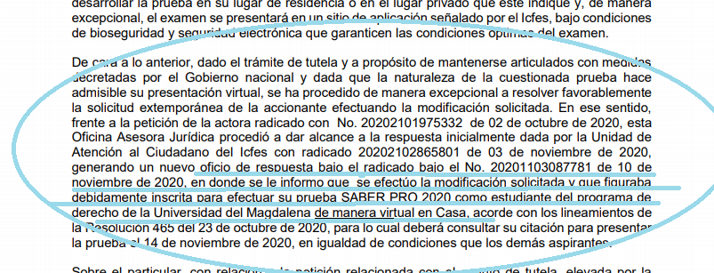

Sin embargo, la accionante alegó que aún aparecía inscrita para realizar la prueba de SABER-PRO 2020- ECAES, bajo la modalidad presencial. Por tal motivo, procedió el juzgado a requerir a la entidad Icfes, con el fin que aclararan la situación y aportaran documento con efectos legales que comprobara la citación para el examen de la estudiante Claudia Solaez, en la modalidad remota. Cumpliendo la entidad Icfes, dentro del termino y aportando pieza procesal que evidencia que efectivamente la señora Claudia Solaez Rojas, esta inscrita para presentar su examen ECAES desde su domicilio de manera virtual, así:

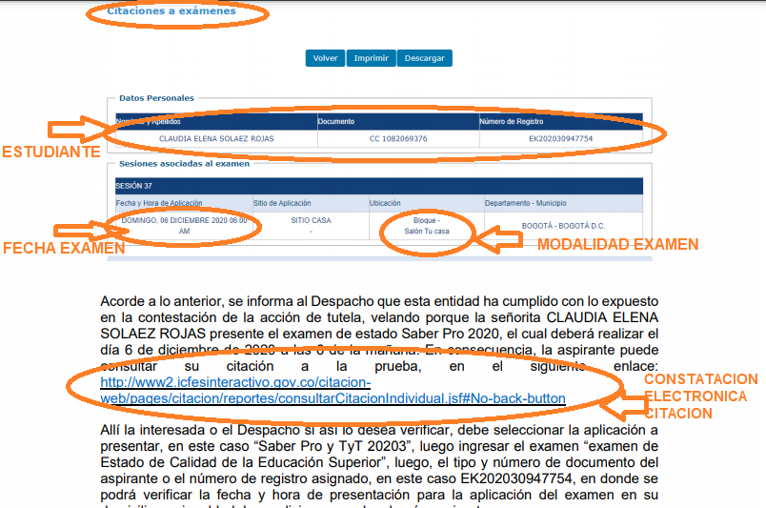Respuesta visible a folio 3 del escrito de respuesta al requerimiento del auto de fecha 18 de Noviembre de 2020:

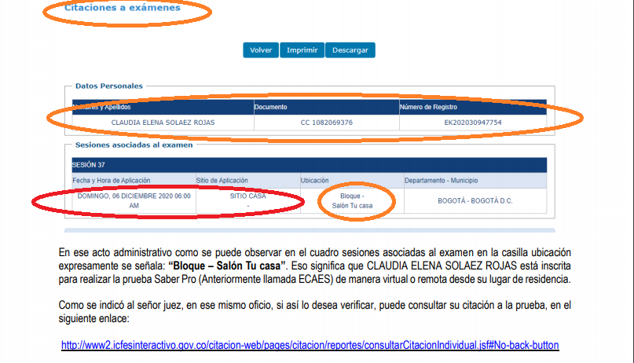Conforme a lo evidenciado previamente se denota que efectivamente se materializó el cambio de la prueba de examen ECAES, de modalidad presencial a virtual en casa a la estudiante Claudia Solaez. No obstante, el despacho en aras de generar a través del trámite de tutela una seguridad jurídica a la estudiante respecto del cambio de modalidad, procedió a vincular a la Dirección General del ICFES y a la Subdirección de Aplicación de Instrumentos del Icfes, con el fin que, también demostraran que efectivamente se cumplió por parte de la representante legal del Icfes, la orden de cambio de modalidad del examen de presencial a virtual, siendo superado positivamente el requerimiento, así:

Por ende, se evidencia y corrobora plenamente que la modalidad del examen ECAES de presencial pasó a virtual conforme a lo cotejado en líneas presentes y reforzado con la respuesta otorgada por parte de la Dirección General del Icfes y la Subdirección de aplicación de Instrumentos del Icfes. Por lo tanto, existe prueba subsumida al proceso con efectos legales y probatorios que denotan que la situación objeto de problema jurídico fue superada.

Ahora, aunado a lo anterior se requirió al Operador Cognos, con el fin que, aportara información y documentación que permitiera corroborar que efectivamente a la accionante posterior al cambio de modalidad de examen le han realizado la prueba de biometría y de examen técnico, siendo positiva la respuesta y la cual también fue remitida por la Sub dependencia de Aplicación de Instrumentos ICFES, conforme a lo que se vislumbra, así:

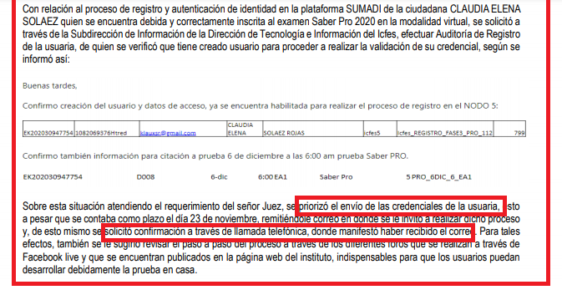 **CONSTANCIA DE PRUEBA DE ACREDITACION DEL EXAMINADO:**

**CONSTANCIA DE ENVIO DE CORREO ELECTRONICO A LA ESTUDIANTE CONVOLIDACION AUTENTICACION y CRITERIOS DEL EXAMEN:**

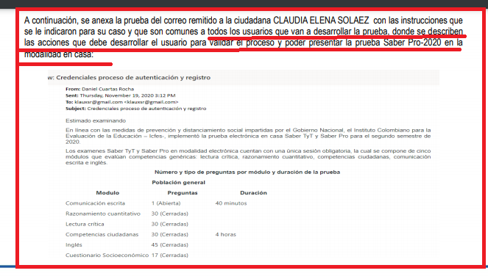

**CONSTANCIA DE CONOCIMIENTO PREVIO DE LA INFORMACION OTORGADA POR EL ICFES A LA ESTUDIANTE EN CASO DE PRESENTAR PROBLEMAS DURANTE EL EXAMEN VIRTUAL:**

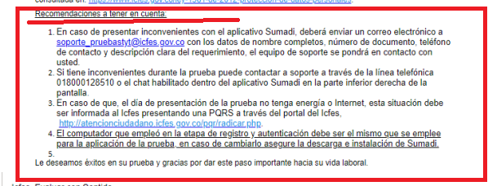

Adicionalmente, se le requirió a la Dirección General del Icfes, con el fin que informara a la estudiante la fecha de la realización de la prueba ECAES-2020 de manera remota y /o virtual desde su lugar de residencia, resaltando esta que no era posible pues las citaciones a las pruebas de Estado, debido a su carácter general y masivo, que tiene frente a la convocatoria cuestionado abarca la evaluación de un número aproximado de 350.000 aspirantes. Por lo tanto, no remiten vía correo electrónico ni notifican de manera personal, sino que de conformidad a la normativa que rige la materia cada aspirante se encuentra en el deber de mantenerse informado en la página Web del Icfes para conocer su lugar de aplicación al examen inclusive hasta un día antes de la fecha límite de presentación de la prueba, con la salvedad que es en igualdad de condiciones que los demás aspirantes del país. Así lo dispone, el reglamento de las pruebas de Estado, Artículo 21 de la Resolución 675 de 2019:

***“(…) Es responsabilidad de los interesados, según el cronograma establecido, consultar en la página web del Icfes la hora, fecha y lugar de presentación de su examen. El aspirante citado deberá asistir al sitio del examen el día y la hora que indique la citación. Dentro de los tres (3) días hábiles siguientes a la publicación de citaciones, los inscritos podrán pedir corrección del municipio de presentación del examen cuando este fuera diferente al seleccionado durante el registro. Esta es la única reclamación admitida en esta etapa (…)”***

Así las cosas se evidencia que previo a dictar sentencia la entidad Icfes, procedió a resolver el problema jurídico que acontecía con la estudiante Claudia Elena Solaez Rojas, así: a) aceptando cambiar la modalidad del examen de presencial a virtual, b) realizando la verificación de identidad de la accionante para el examen remoto, c) informándola acerca de los criterios de evaluación y técnicos que debe tener en cuenta y d) informando los mecanismos que debe desplegar en caso de tener problemas técnicos durante el examen virtual.

Por lo tanto, la H. Corte Constitucional en sentencia de T- 086 de 2020 con Ponencia del Magistrado: Alejandro Linares Cantillo, expuso en resumen la figura del hecho superado, así:

***“ (…) que la carencia actual de objeto se configura cuando la orden del juez constitucional no tendría efecto alguno o “caería al vacío”[3], y que dicho fenómeno puede presentarse bajo las categorías de hecho superado, daño consumado o el acaecimiento de alguna otra circunstancia que conduzca a que la vulneración alegada ya no tenga lugar siempre que esta no tenga origen en la actuación de la entidad accionada (situación sobreviniente).***

***En relación con la primera categoría (carencia actual de objeto por hecho superado, en adelante, “hecho superado”), el artículo 26 del Decreto 2591 de 1991 determina lo siguiente: “Artículo 26.- (…) Si, estando en curso la tutela, se dictare resolución, administrativa o judicial, que revoque, detenga o suspenda la actuación impugnada, se declarará fundada la solicitud únicamente para efectos de indemnización y de costas, si fueren procedentes”.***

***La Corte ha interpretado la disposición precitada en el sentido de que el hecho superado, tiene lugar cuando desaparece la vulneración o amenaza al derecho fundamental invocado[4]. Concretamente, la hipótesis del hecho superado se configura “cuando entre la interposición de la acción de tutela y el fallo de la misma, se satisface por completo la pretensión contenida en la acción de tutela, es decir, que por razones ajenas a la intervención del juez constitucional, desaparece la causa que originó la vulneración o amenaza de los derechos fundamentales del peticionario”[5] (resaltado fuera del texto).***

En atención a lo anteriormente expuesto debe concluirse que existe hecho superado frente a la pretensión de cambio de modalidad del examen de presencial a virtual de la accionante Claudia Elena Solaez Rojas, pues efectivamente la entidad ICFES ha satisfecho por completo lo que se pretendía mediante la acción de tutela, cesando en su accionar a motu proprio o voluntariamente.

En mérito de lo expuesto el Juzgado Promiscuo Municipal de Tenerife, Magdalena, administrando justicia y por autoridad de la ley,

**VI. RESUELVE:**

1. **DECRETAR HECHO SUPERADO** en cuanto a las pretensiones principales de la tutela objeto del problema jurídico, toda vez que, la entidad ICFES efectivamente ha satisfecho por completo lo que se pretendía mediante la acción de tutela, cesando en su accionar a motu proprio o voluntariamente.
2. **DESVINCULAR** del trámite tutelar a las entidades y dependencias vinculadas mediante auto de fecha 6, 12, 18 y 19 de Noviembre de 2020.
3. Si esta providencia no es impugnada, remítase electrónicamente a la H. Constitucional, para sueventual revisión.
4. **NOTIFICAR,** personalmente a las partes a través de su correo electrónico

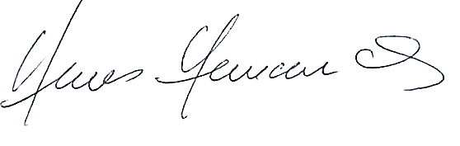**NOTIFIQUESE y CÚMPLASE.**

**HERMES DE JESUS HERNANDEZ VIVES**

**JUEZ**

**REPÚBLICA DE COLOMBIA**

**RAMA JUDICIAL DEL PODER PÚBLICO**

**JUZGADO PROMISCUO MUNICIPAL DE TENERIFE**

**TENERIFE, VEINTE (20) DE NOVIEMBRE DE DOS MIL VEINTE (2020)**

**REF: ACCION DE TUTELA DE PRIMERA INSTANCIA**

**ACCIONANTE: CLAUDIA ELENA SOLAEZ ROJAS**

**ACCIONADO: ICFES**

**RAD:2020-00062-00**

**OFICIO No:0992**

**Señora:**

**CLAUDIA ELENA SOLAEZ ROJAS**

**E.S.D.**

Por medio de la presente se le notifica personalmente la sentencia de fecha 20 de noviembre de 2020, por medio del cual el despacho dispuso:

* **DECRETAR HECHO SUPERADO** en cuanto a las pretensiones principales de la tutela objeto del problema jurídico, toda vez que, la entidad ICFES efectivamente ha satisfecho por completo lo que se pretendía mediante la acción de tutela, cesando en su accionar a motu proprio o voluntariamente.
* **DESVINCULAR** del trámite tutelar a las entidades y dependencias vinculadas mediante auto de fecha 6, 12, 18 y 19 de Noviembre de 2020.

e anexa a la presente en formato PDF:

* OFICIO DE LA REFERENCIA
* AUTO DE LA FECHA

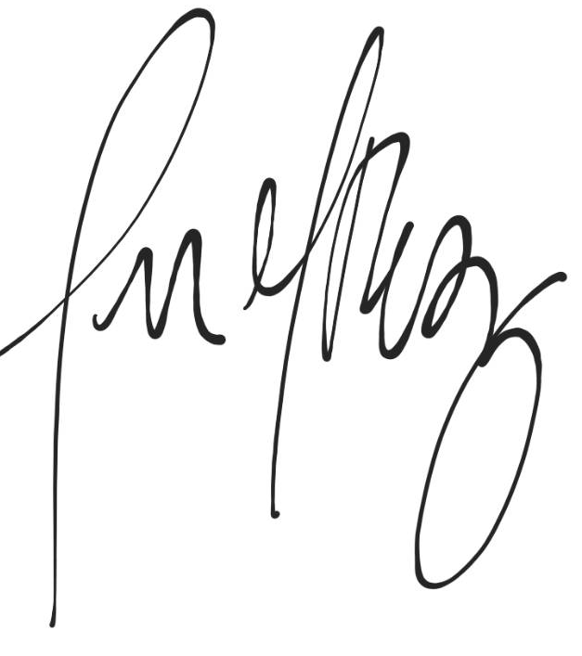

**ANA MARIA RINCON MARQUEZ**

**SECRETARIA**

**REPÚBLICA DE COLOMBIA**

**RAMA JUDICIAL DEL PODER PÚBLICO**

**JUZGADO PROMISCUO MUNICIPAL DE TENERIFE**

**TENERIFE, VEINTE (20) DE NOVIEMBRE DE DOS MIL VEINTE (2020)**

**REF: ACCION DE TUTELA DE PRIMERA INSTANCIA**

**ACCIONANTE: CLAUDIA ELENA SOLAEZ ROJAS**

**ACCIONADO: ICFES**

**RAD:2020-00062-00**

**OFICIO No:0993**

**Señora:**

**ICFES**

[**notificacionesjudiciales@icfes.gov.co**](mailto:notificacionesjudiciales@icfes.gov.co)

**E.S.D.**

Por medio de la presente se le notifica personalmente la sentencia de fecha 20 de noviembre de 2020, por medio del cual el despacho dispuso:

* **DECRETAR HECHO SUPERADO** en cuanto a las pretensiones principales de la tutela objeto del problema jurídico, toda vez que, la entidad ICFES efectivamente ha satisfecho por completo lo que se pretendía mediante la acción de tutela, cesando en su accionar a motu proprio o voluntariamente.
* **DESVINCULAR** del trámite tutelar a las entidades y dependencias vinculadas mediante auto de fecha 6, 12, 18 y 19 de Noviembre de 2020.

Se anexa a la presente en formato PDF:

* OFICIO DE LA REFERENCIA
* SENTENCIA



**ANA MARIA RINCON MARQUEZ**

**SECRETARIA**

**REPÚBLICA DE COLOMBIA**

**RAMA JUDICIAL DEL PODER PÚBLICO**

**JUZGADO PROMISCUO MUNICIPAL DE TENERIFE**

**TENERIFE, VEINTE (20) DE NOVIEMBRE DE DOS MIL VEINTE (2020)**

**REF: ACCION DE TUTELA DE PRIMERA INSTANCIA**

**ACCIONANTE: CLAUDIA ELENA SOLAEZ ROJAS**

**ACCIONADO: ICFES**

**RAD:2020-00062-00**

**OFICIO No:0994**

**Señora:**

**RECTORIA**

**UNIVERSIDAD DEL MAGDALENA**

[**rectoria**@**unimagdalena**.edu.co](mailto:rectoria@unimagdalena.edu.co)

**contacto@unimagdalena.edu.co**

**E.S.D.**

Cordial saludo,

Por medio de la presente se le notifica personalmente la sentencia de fecha 20 de noviembre de 2020, por medio del cual el despacho dispuso:

* **DECRETAR HECHO SUPERADO** en cuanto a las pretensiones principales de la tutela objeto del problema jurídico, toda vez que, la entidad ICFES efectivamente ha satisfecho por completo lo que se pretendía mediante la acción de tutela, cesando en su accionar a motu proprio o voluntariamente.
* **DESVINCULAR** del trámite tutelar a las entidades y dependencias vinculadas mediante auto de fecha 6, 12, 18 y 19 de Noviembre de 2020.

Se anexa a la presente en formato PDF:

* OFICIO DE LA REFERENCIA
* SENTENCIA



**ANA MARIA RINCON MARQUEZ**

**SECRETARIA**

**REPÚBLICA DE COLOMBIA**

**RAMA JUDICIAL DEL PODER PÚBLICO**

**JUZGADO PROMISCUO MUNICIPAL DE TENERIFE**

**TENERIFE, VEINTE (20) DE NOVIEMBRE DE DOS MIL VEINTE (2020)**

**REF: ACCION DE TUTELA DE PRIMERA INSTANCIA**

**ACCIONANTE: CLAUDIA ELENA SOLAEZ ROJAS**

**ACCIONADO: ICFES**

**RAD:2020-00062-00**

**OFICIO No: 0995**

**Señor:**

**SECRETARÍA DE EDUCACION DEPARTAMENTAL**

[**notificacionesjudiciales@sedmagdalena.gov.co**](mailto:notificacionesjudiciales@sedmagdalena.gov.co)

**E.S.D.**

**Cordial saludo,**

Por medio de la presente se le notifica personalmente la sentencia de fecha 20 de noviembre de 2020, por medio del cual el despacho dispuso:

* **DECRETAR HECHO SUPERADO** en cuanto a las pretensiones principales de la tutela objeto del problema jurídico, toda vez que, la entidad ICFES efectivamente ha satisfecho por completo lo que se pretendía mediante la acción de tutela, cesando en su accionar a motu proprio o voluntariamente.
* **DESVINCULAR** del trámite tutelar a las entidades y dependencias vinculadas mediante auto de fecha 6, 12, 18 y 19 de Noviembre de 2020.

Se anexa a la presente en formato PDF:

* OFICIO DE LA REFERENCIA
* SENTENCIA



**ANA MARIA RINCON MARQUEZ**

**SECRETARIA**

**REPÚBLICA DE COLOMBIA**

**RAMA JUDICIAL DEL PODER PÚBLICO**

**JUZGADO PROMISCUO MUNICIPAL DE TENERIFE**

**TENERIFE, VEINTE (20) DE NOVIEMBRE DE DOS MIL VEINTE (2020)**

**REF: ACCION DE TUTELA DE PRIMERA INSTANCIA**

**ACCIONANTE: CLAUDIA ELENA SOLAEZ ROJAS**

**ACCIONADO: ICFES**

**RAD:2020-00062-00**

**OFICIO No: 0996**

**Señor:**

**GOBERNACION DEL MAGDALENA**

despacho@magdalena.gov.co

**E.S.D.**

**Cordial saludo,**

Por medio de la presente se le notifica personalmente la sentencia de fecha 20 de noviembre de 2020, por medio del cual el despacho dispuso:

* **DECRETAR HECHO SUPERADO** en cuanto a las pretensiones principales de la tutela objeto del problema jurídico, toda vez que, la entidad ICFES efectivamente ha satisfecho por completo lo que se pretendía mediante la acción de tutela, cesando en su accionar a motu proprio o voluntariamente.
* **DESVINCULAR** del trámite tutelar a las entidades y dependencias vinculadas mediante auto de fecha 6, 12, 18 y 19 de Noviembre de 2020.

Se anexa a la presente en formato PDF:

* OFICIO DE LA REFERENCIA
* SENTENCIA



**ANA MARIA RINCON MARQUEZ**

**SECRETARIA**

**REPÚBLICA DE COLOMBIA**

**RAMA JUDICIAL DEL PODER PÚBLICO**

**JUZGADO PROMISCUO MUNICIPAL DE TENERIFE**

**TENERIFE, VEINTE (20) DE NOVIEMBRE DE DOS MIL VEINTE (2020)**

**REF: ACCION DE TUTELA DE PRIMERA INSTANCIA**

**ACCIONANTE: CLAUDIA ELENA SOLAEZ ROJAS**

**ACCIONADO: ICFES**

**RAD:2020-00062-00**

**OFICIO No: 0997**

**Señor:**

**MINISTERIO DE EDUCACI ON**

**notificacionesjudiciales@mineducacion.gov.co**

**E.S.D.**

**Cordial saludo,**

Por medio de la presente se le notifica personalmente la sentencia de fecha 20 de noviembre de 2020, por medio del cual el despacho dispuso:

* **DECRETAR HECHO SUPERADO** en cuanto a las pretensiones principales de la tutela objeto del problema jurídico, toda vez que, la entidad ICFES efectivamente ha satisfecho por completo lo que se pretendía mediante la acción de tutela, cesando en su accionar a motu proprio o voluntariamente.
* **DESVINCULAR** del trámite tutelar a las entidades y dependencias vinculadas mediante auto de fecha 6, 12, 18 y 19 de Noviembre de 2020.

Se anexa a la presente en formato PDF:

* OFICIO DE LA REFERENCIA
* SENTENCIA



**ANA MARIA RINCON MARQUEZ**

**SECRETARIA**

**REPÚBLICA DE COLOMBIA**

**RAMA JUDICIAL DEL PODER PÚBLICO**

**JUZGADO PROMISCUO MUNICIPAL DE TENERIFE**

**TENERIFE, VEINTE (20) DE NOVIEMBRE DE DOS MIL VEINTE (2020)**

**REF: ACCION DE TUTELA DE PRIMERA INSTANCIA**

**ACCIONANTE: CLAUDIA ELENA SOLAEZ ROJAS**

**ACCIONADO: ICFES**

**RAD:2020-00062-00**

**OFICIO No:0998**

**Señora:**

**OPERADOR COGNOS**

Ing. Fernelly Morales Fonseca

Director Ejecutivo

[fmorales@cognosonline.com](mailto:fmorales@cognosonline.com)

**E.S.D.**

Cordial saludo,

Por medio de la presente se le notifica personalmente la sentencia de fecha 20 de noviembre de 2020, por medio del cual el despacho dispuso:

* **DECRETAR HECHO SUPERADO** en cuanto a las pretensiones principales de la tutela objeto del problema jurídico, toda vez que, la entidad ICFES efectivamente ha satisfecho por completo lo que se pretendía mediante la acción de tutela, cesando en su accionar a motu proprio o voluntariamente.
* **DESVINCULAR** del trámite tutelar a las entidades y dependencias vinculadas mediante auto de fecha 6, 12, 18 y 19 de Noviembre de 2020.

Se anexa a la presente en formato PDF:

* OFICIO DE LA REFERENCIA
* SENTENCIA



**ANA MARIA RINCON MARQUEZ**

**SECRETARIA**

**REPÚBLICA DE COLOMBIA**

**RAMA JUDICIAL DEL PODER PÚBLICO**

**JUZGADO PROMISCUO MUNICIPAL DE TENERIFE**

**TENERIFE, VEINTE (20) DE NOVIEMBRE DE DOS MIL VEINTE (2020)**

**REF: ACCION DE TUTELA DE PRIMERA INSTANCIA**

**ACCIONANTE: CLAUDIA ELENA SOLAEZ ROJAS**

**ACCIONADO: ICFES**

**RAD:2020-00062-00**

**OFICIO No:0999**

**Señora:**

**OPERADOR COGNOS**

Ing. Sor Esperanza Sanabria Durán

Directora Corporativa

[esanabria@cognosonline.com](mailto:esanabria@cognosonline.com)

**E.S.D.**

Cordial saludo,

Por medio de la presente se le notifica personalmente la sentencia de fecha 20 de noviembre de 2020, por medio del cual el despacho dispuso:

* **DECRETAR HECHO SUPERADO** en cuanto a las pretensiones principales de la tutela objeto del problema jurídico, toda vez que, la entidad ICFES efectivamente ha satisfecho por completo lo que se pretendía mediante la acción de tutela, cesando en su accionar a motu proprio o voluntariamente.
* **DESVINCULAR** del trámite tutelar a las entidades y dependencias vinculadas mediante auto de fecha 6, 12, 18 y 19 de Noviembre de 2020.

Se anexa a la presente en formato PDF:

* OFICIO DE LA REFERENCIA
* SENTENCIA



**ANA MARIA RINCON MARQUEZ**

**SECRETARIA**

**REPÚBLICA DE COLOMBIA**

**RAMA JUDICIAL DEL PODER PÚBLICO**

**JUZGADO PROMISCUO MUNICIPAL DE TENERIFE**

**TENERIFE, VEINTE (20) DE NOVIEMBRE DE DOS MIL VEINTE (2020)**

**REF: ACCION DE TUTELA DE PRIMERA INSTANCIA**

**ACCIONANTE: CLAUDIA ELENA SOLAEZ ROJAS**

**ACCIONADO: ICFES**

**RAD:2020-00062-00**

**OFICIO No:1000**

**Señora:**

**DIRECCION ICFES**

[**notificacionesjudiciales@icfes.gov.co**](mailto:notificacionesjudiciales@icfes.gov.co)

**E.S.D.**

Cordial saludo,

Por medio de la presente se le notifica personalmente la sentencia de fecha 20 de noviembre de 2020, por medio del cual el despacho dispuso:

* **DECRETAR HECHO SUPERADO** en cuanto a las pretensiones principales de la tutela objeto del problema jurídico, toda vez que, la entidad ICFES efectivamente ha satisfecho por completo lo que se pretendía mediante la acción de tutela, cesando en su accionar a motu proprio o voluntariamente.
* **DESVINCULAR** del trámite tutelar a las entidades y dependencias vinculadas mediante auto de fecha 6, 12, 18 y 19 de Noviembre de 2020.

Se anexa a la presente en formato PDF:

* OFICIO DE LA REFERENCIA
* SENTENCIA



**ANA MARIA RINCON MARQUEZ**

**SECRETARA**

**REPÚBLICA DE COLOMBIA**

**RAMA JUDICIAL DEL PODER PÚBLICO**

**JUZGADO PROMISCUO MUNICIPAL DE TENERIFE**

**TENERIFE, VEINTE (20) DE NOVIEMBRE DE DOS MIL VEINTE (2020)**

**REF: ACCION DE TUTELA DE PRIMERA INSTANCIA**

**ACCIONANTE: CLAUDIA ELENA SOLAEZ ROJAS**

**ACCIONADO: ICFES**

**RAD:2020-00062-00**

**OFICIO No:1001**

**Señora:**

**DIRECCION ICFES**

Dra. Mónica Ospina Londoño

[**notificacionesjudiciales@icfes.gov.co**](mailto:notificacionesjudiciales@icfes.gov.co)

**E.S.D.**

Por medio de la presente se le notifica personalmente la sentencia de fecha 20 de noviembre de 2020, por medio del cual el despacho dispuso:

* **DECRETAR HECHO SUPERADO** en cuanto a las pretensiones principales de la tutela objeto del problema jurídico, toda vez que, la entidad ICFES efectivamente ha satisfecho por completo lo que se pretendía mediante la acción de tutela, cesando en su accionar a motu proprio o voluntariamente.
* **DESVINCULAR** del trámite tutelar a las entidades y dependencias vinculadas mediante auto de fecha 6, 12, 18 y 19 de Noviembre de 2020.

Se anexa a la presente en formato PDF:

* OFICIO DE LA REFERENCIA
* SENTENCIA



**ANA MARIA RINCON MARQUEZ**

**SECRETARA**

**REPÚBLICA DE COLOMBIA**

**RAMA JUDICIAL DEL PODER PÚBLICO**

**JUZGADO PROMISCUO MUNICIPAL DE TENERIFE**

**TENERIFE, VEINTE (20) DE NOVIEMBRE DE DOS MIL VEINTE (2020)**

**REF: ACCION DE TUTELA DE PRIMERA INSTANCIA**

**ACCIONANTE: CLAUDIA ELENA SOLAEZ ROJAS**

**ACCIONADO: ICFES**

**RAD:2020-00062-00**

**OFICIO No:1002**

**Señor:**

Subdirector de Aplicación de instrumentos

Dr. Álvaro Pérez Tirado

[**notificacionesjudiciales@icfes.gov.co**](mailto:notificacionesjudiciales@icfes.gov.co)

**E.S.D.**

Cordial saludo,

Por medio de la presente se le notifica personalmente la sentencia de fecha 20 de noviembre de 2020, por medio del cual el despacho dispuso:

* **DECRETAR HECHO SUPERADO** en cuanto a las pretensiones principales de la tutela objeto del problema jurídico, toda vez que, la entidad ICFES efectivamente ha satisfecho por completo lo que se pretendía mediante la acción de tutela, cesando en su accionar a motu proprio o voluntariamente.
* **DESVINCULAR** del trámite tutelar a las entidades y dependencias vinculadas mediante auto de fecha 6, 12, 18 y 19 de Noviembre de 2020.

Se anexa a la presente en formato PDF:

* OFICIO DE LA REFERENCIA
* SENTENCIA



**ANA MARIA RINCON MARQUEZ**

**SECRETARA**

1. En este sentido se pueden consultar, entre muchas otras, las sentencias T-600 del 1 de agosto de 2002. M.P. Manuel José Cepeda Espinosa, T-1198 del 15 de noviembre de 2001. M.P. Marco Gerardo Monroy Cabra, T-1157 del 1 de noviembre de 2001. M.P. Marco Gerardo Monroy Cabra, T-321 del 21 de marzo de 2000. M.P. José Gregorio Hernández Galindo.
2. Sentencia T-384 del 30 de julio de 1998. M.P. Alfredo Beltrán Sierra.
3. Ver, por ejemplo, sentencias T-085 de 2018, T- 189 de 2018, T-021 de 2017, T-235 de 2012 y T-533 de 2009.
4. Ver, sentencia T-070 de 2018. La carencia actual de objeto “*se presenta cuando, por la acción u omisión (según sea el requerimiento del actor en la tutela) del obligado, se supera la afectación de tal manera que “carece” de objeto el pronunciamiento del juez. La jurisprudencia de la Corte ha comprendido la expresión hecho superado en el sentido obvio de las palabras que componen la expresión, es decir, dentro del contexto de la satisfacción de lo pedido en tutela*”. En efecto, el hecho superado se presenta cuando las pretensiones del accionante son satisfechas por parte de la parte accionada (sentencias T-243 de 2018 y SU-540 de 2007).
5. Sentencia T- 715 de 2017.